**COLÉGIO ESTADUAL DE EDUCAÇÃO PROFISSIONAL**

**PEDRO BOARETTO NETO**

**CURSO TÉCNICO EM INFORMÁTICA**

**VITORIA DOS SANTOS RENCZENCZEN**

**LOJA DE COSMÉTICOS**

**CASCAVEL - PR**

**2023**

**VITORIA DOS SANTOS RENCZENCZEN**

**GLAMOR & BEAUTY**

Projeto de Desenvolvimento de Software do Curso Técnico em Informática do Colégio Estadual de Educação Profissional Pedro Boaretto Neto – Cascavel, Paraná.

Orientadores: Profª Aparecida S.Ferreira[1]

Prof. Reinaldo C. da Silva2

Prof. Célia K.Cabral3

**CASCAVEL - PR**

**2023**

**VITORIA DOS SANTOS RENCZENCZEN**

**GLAMOR & BEAUTY**

Este Projeto de Conclusão de Curso foi julgado e aprovado pelo Curso Técnico em Informática do Colégio Estadual de Educação Profissional Pedro Boaretto Neto.

Cascavel, Pr., 08 de Maio de 2023

**COMISSÃO EXAMINADOR**

| ______________________________  Profª. Aparecida da S. Ferreira1  Especialista em Tecnologia da Informação  *Faculdade de Ciências Sociais Aplicadas de Cascavel*  Orientadora | ______________________________  Prof. Reinaldo  Web Design |
| --- | --- |
| ______________________________  Profª. Célia Kouth Cabral  Pós-graduada em Sistemas Distribuídos JAVA.  Universidade Tecnológica Federal do Paraná - UTFPR  Banco de dados | ______________________________  Profª Ana Cristina Santana  Especialista em Gestão e Docência no ensino superior, médio e técnico.  Coordenadora de curso |
|  |  |

Sumário

# INTRODUÇÃO

O projeto será loja de cosméticos online. Onde a pessoa irá escolher um produto (produto higiênico/beleza), pagar pelo produto e assim será entregue na casa da pessoa. Desenvolver um aplicativo de maquiagem para dispositivos móveis, com o propósito de levar aos usuários uma experiência diferente na apresentação de maquiagem online e maior segurança para comprá-las. Para sustentar a proposta do aplicativo, foi estudado na literatura os impactos na intenção de compra dos consumidores e foram analisados aplicativos populares relacionados ao comércio eletrônico de maquiagens.

No e-commerce, ao invés do comprador ir fisicamente à loja, olhar o produto, decidir se vai ou não o comprar, pagar, caso tenha optado em comprar, ele faz todo esse processo virtualmente. O e-commerce tem como uma de suas principais vantagens a comodidade que ele traz ao consumidor, pois funciona ininterruptamente, ao contrário de lojas físicas que possuem horário comercial, apresenta ao consumidor uma maior variedade de produtos e o consumidor não precisa sair de casa para realizar a compra. (BLOOMENTHAL, 2021).

A maioria dos produtos comercializados online são apresentados ao consumidor por uma breve descrição, fotos e avaliações de outros compradores. No escopo deste trabalho, essa forma de apresentação do produto será denominada de “forma tradicional”. Muitas vezes, porém, essas informações não são suficientes para que a decisão do consumidor em comprar ou não o produto seja a ideal. Com isso, um dos seguintes cenários ocorre: o cliente desiste da compra, o cliente busca em uma loja física o produto, o cliente compra o produto e acaba insatisfeito, necessitando devolução ou troca, ou o cliente compra o produto e fica satisfeito. Apenas o último cenário é ideal, tanto para o consumidor quanto para o vendedor.

A nossa linha de produtos é composta por diversos tipos de produtos, tanto para masculino como feminino.

Os produtos são:

● Perfume: masculino e feminino.

● Cremes para o corpo: mão, rosto e corpo inteiro.

● Creme para cabelos: hidratação, nutrição, reconstrução, creme para pentear o cabelo.

● Maquiagem: primer facial, Base, Corretivo, Pó Facial, Pó Facial, Blush Maquiagem, Iluminador, Bruma Facial.

● Unhas: esmalte, Palitos de unha, Lixas de unha, Alicate de cutículas Tesoura pequena e cortador de unhas, Base fortalecedora, Oléo secante, Cobertura extra brilho, Algodão, Acetona ou removedor de esmalte sem acetona.

## Apresentação do Problema

O cliente irá acessar o site e entrar na página principal do site. Onde vai estar a logo/nome do site no canto esquerdo, ao seu lado a barra de pesquisa que fica no meio e no canto direito um botão do cadastro e do login, junto onde você vai poder escolher onde irá entrar. No final do canto direito o carrinho de compra. Em baixo, uma barra de navegação dos produtos.

No qual são: Perfumes, Cremes para corpo, Creme para cabelo, Maquiagem e Unhas.

Abaixo dele um slideshow, onde mostrará algumas promoções dos produtos.

Mais abaixo, lançamentos de produtos. E mais abaixo mostrar umas marcas famosas de Produtos em um círculo, onde a pessoa aperta e vai nos produtos que são só dessa marca. As marcas são: Boticário, Avon, L’Oréal, Nivea, Natura e Dove. Depois, mostrar alguns produtos.

Assim no final, mostrar algumas informações. Sendo elas:

Pagamento: Sicredi, Banco Brasil, Caixa Econômica, Bradesco, Itaú, Sicoob, Santander. Além do nome, terá as imagens de cada banco.

[A](https://www.shoppingdoscosmeticos.com.br/)juda: [Política de Privacidade](https://www.shoppingdoscosmeticos.com.br/politica-de-privacidade), [Frete e Entrega](https://www.shoppingdoscosmeticos.com.br/frete-e-entrega), [Troca e Devoluções](https://www.shoppingdoscosmeticos.com.br/troca-e-devolucoes).

Minha Conta: Alterar senha, alterar nome.

# 2 OBJETIVOS

O site será de forma organizada para o cliente se encontrar no que precisar. O site será de acesso rápido e acessível. A compra será realizada de forma detalhada, para não dar erro na entrega. Perguntas específicas, com algumas podem ser obrigatórias de serem respondidas. Alguns dos nossos objetivos específicos:

* Vender produtos pelo Brasil.
* Analisar as vantagens da utilização para apresentar um produto ao usuário
* Examinar a viabilidade, tanto tecnológica quanto comercial, em diferentes tipos de produto.
* Conhecer o estado da arte em realidade e suas aplicações no e-commerce.
* Aprofundar o conhecimento no desenvolvimento de aplicativos móveis.
* Implementar os requisitos funcionais desejáveis.
* Implementar servidor back-end.
* Realizar o experimento para um grupo maior e mais heterogêneo.
* Estudar os motivos dos participantes terem avaliado os filtros como não muito realistas.
* Implementar sistema que utilize inteligência artificial para recomendar maquiagens ao usuário.

# 3 METODOLOGIA

A metodologia é um tipo de modelo que estuda as formas dos métodos praticados nos estudos. Ou seja, ele estuda os caminhos para chegar a um fim. No site o cliente vai entrar no site, dar uma olhada nos produtos. Escolher um sozinho, fazer os procedimentos da compra, pagar e a compra realizada. Ao contrário da loja real, no site o cliente não terá apoio de funcionários.

A metodologia adotada neste trabalho buscou delinear o processo de construção de um sistema para automatizar. Considera-se trabalho prático, caracterizado como pesquisa aplicada, direcionada para a construção de um sistema para a solução de um problema (GIL, 2002, Jung 2004). Utilizou-se a pesquisa bibliográfica documental para embasar a sua construção, trazendo as experiências relatadas em trabalhos publicados e conhecidos sobre a construção de sistema para salão de beleza. Para diagnosticar os problemas nos pequenos salões, desenvolveu-se um questionário que foi aplicado para identificar as necessidades reais dos estabelecimentos para levantamento dos requisitos de software: negócio e funcionalidade. Na sequência, analisaram-se os dados coletados com a pesquisa e definiu o roteiro de desenvolvimento do sistema, quais os requisitos necessários, a descrição do mini mundo e a descrição das regras de negócio. Definido o roteiro, foram escolhidas as técnicas e recursos tecnológicos a serem utilizados, como o ambiente de edição e desenvolvimento, o banco de dados, a linguagem de programação e as ferramentas e frameworks. Após toda a análise de requisitos e a escolha das ferramentas a serem utilizadas deu se início a implementação, a tarefa de “codificação” começando do "zero" e auxílio das bibliotecas, tendo como base a documentação oriunda da fase de design junto com a documentação de requisitos e pôr fim a realização de testes tendo por resultado um sistema para gerenciamento de salões de beleza de acordo com demanda de mercado, atendendo setor de beleza que deseja se sobressair e permanecer no mercado competitivo por meio da informatização.

# 4 REFERENCIAL TEÓRICO

O projeto será feito por duas bases: HTML e Banco de dados.

O HTML Foi feita em 1991, por Tim Berners-Lee no CERN ( European Council for Nuclear Research) que fica na Suiça. No começo o HTML tinha como função de ligar as empresas e enviar facilmente os arquivos, só que um ano depois foi liberado uma biblioteca de desenvolvimento o WWW (World Wide Web) que é uma rede mundial, podendo dizer que os dois se juntaram eles se expandiram a Web. O HTML é uma linguagem para o desenvolvimento do sistema. Essas linguagens são feitas por códigos que fazem certos conteúdos específicos, onde esses códigos criaram páginas na WEB.

Junto com o html, também terá o CSS. Foi criado por Hakon Lie, em outubro de 1994. O CSS ele tem mais função na tela principal, mais na aparência, como a margem, linhas, imagens e entre outras. Ele tem como intenção de facilitar as programações do site. Já avisando que o CSS não é uma linguagem. Linguagens são um tipo ferramentas que dão formas para a página, como as cores, o alinhamento, a fonte e etc.

Esses códigos serão realizados no Visual Studio Code, que é um tipo de editor de códigos, que foi feita pela Microsoft para Windows. O Visual Sutdio Code é capaz de fazer muitas coisas que nos ajudam a trabalhar melhor.

A princípio ele é uma ferramenta muito simples, mas ele possui uma loja de extensões imensa, e que continua crescendo. Ou seja, com essa enorme coleção de extensões, podemos adicionar diversas funcionalidades ao VS Code de forma bem simples. Dessa maneira, ele pode facilmente ser comparado a grandes ides pagas. Qualquer um pode criar uma extensão e publicar na loja. Desse modo, sempre há novas ferramentas que podem ser interessantes para alguém. (Hanashiro, 2021)

O Bando de Dados é um conjunto de organizado de informações, que fica guardadas num computador. Esses dados podem ser pessoas, lugares ou até mesmo informações em geral.

SGBD é a sigla para Sistema Gerenciador de Banco de Dados – em inglês, Data Base Management System. Por meio desse recurso, operacionalizado na forma de software, sua empresa se habilita a realizar uma série de tarefas e atividades, tomando seus dados como referência. (Five Acts,2021)

Para realizar o banco, existe três etapas para se realizar, que são os modelos. O modelo Conceitual, Modelo Logico e o Modelo Físico.

## O Modelo Conceitual é um aplicativo que desenha diagramas. Vai ser feito no DIA Diagram. Foi feita por [Alexander Larsson](https://pt.wikipedia.org/w/index.php?title=Alexander_Larsson&action=edit&redlink=1) para a GNOME.

1. O Modelo Logico é uma estrutura de elementos de dados, esse modelo é diferente do físico. O logico adiciona mais informações a esses dados, onde dá mais um passo do modelo conceitual. Esse modelo irá ser realizado MYSQL é um sistema de administração de banco de dados, ele ajuda a guardas as informações dos usuários. O logico é o mais perto de um banco de dados verdadeiro.
2. Para fazer o Modelo Físico, irei usar uma ferramenta chamada SQL (Structured Query Language, Linguagem de consulta estruturada). O SQL é uma linguagem de programação que pode ajustar os códigos do banco, essa ferramenta pode manipular, consultar e definir os dados.

# 5 DOCUMENTAÇÃO do projeto

## 5.1 Requisitos

## 5.1.1 Requisitos funcionais

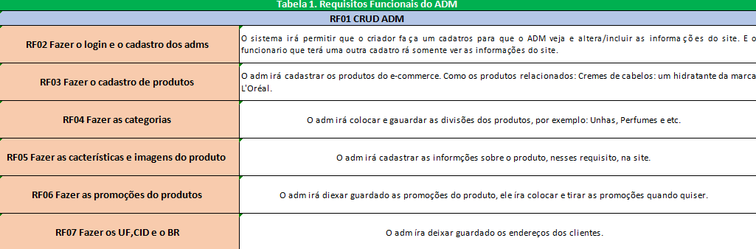

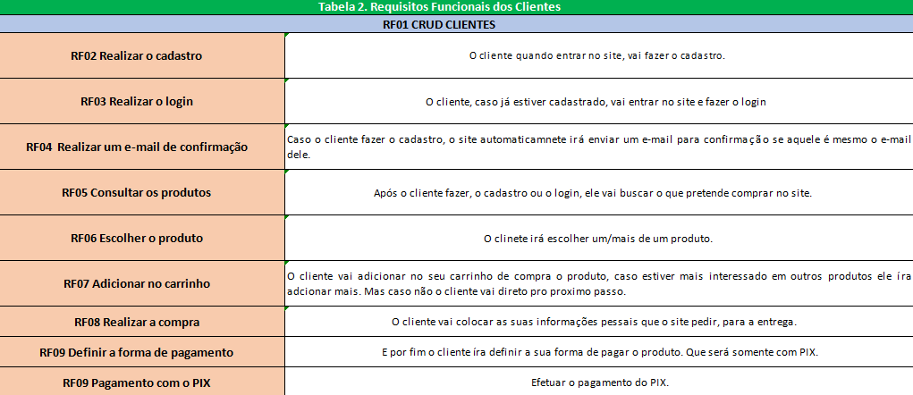

### **5.1.2 Requisitos não funcionais**

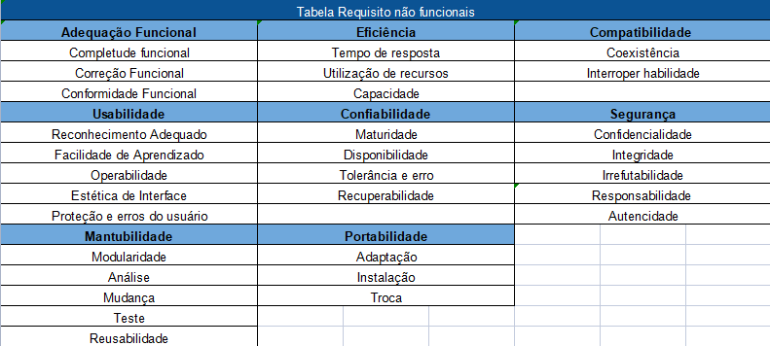

Fonte:Renczenczen, Vitória, 2023

## Diagrama de Contexto

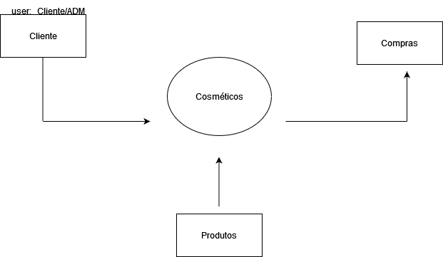**Fonte: Renczenczen, Vitória, 2023**

## Diagrama de Fluxo de dados

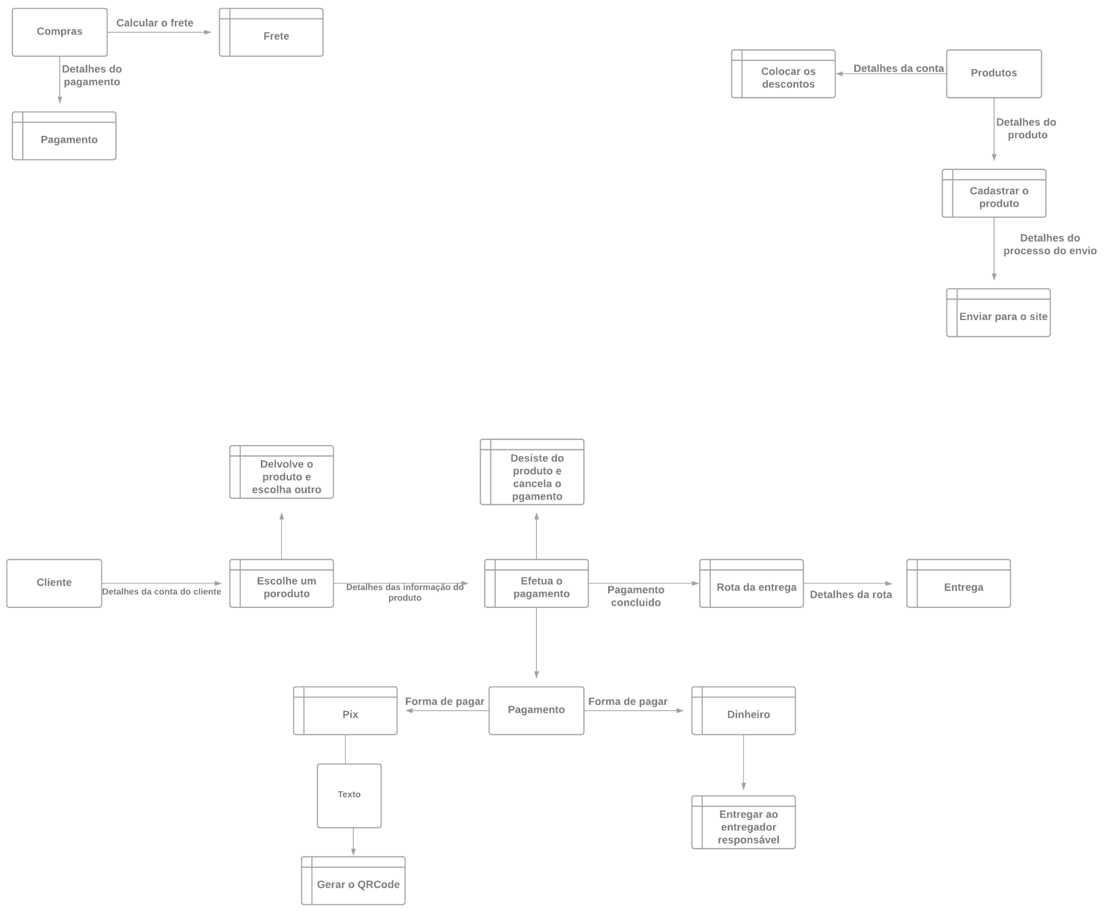

**Fonte: Renczenczen, Vitória: O autor, 2023**

## Diagrama de Entidade e relacionamento

**Fonte: O autor, 2022**

## Dicionário de Dados

**Fonte: O autor, 2022**

## Diagrama de Caso de Uso

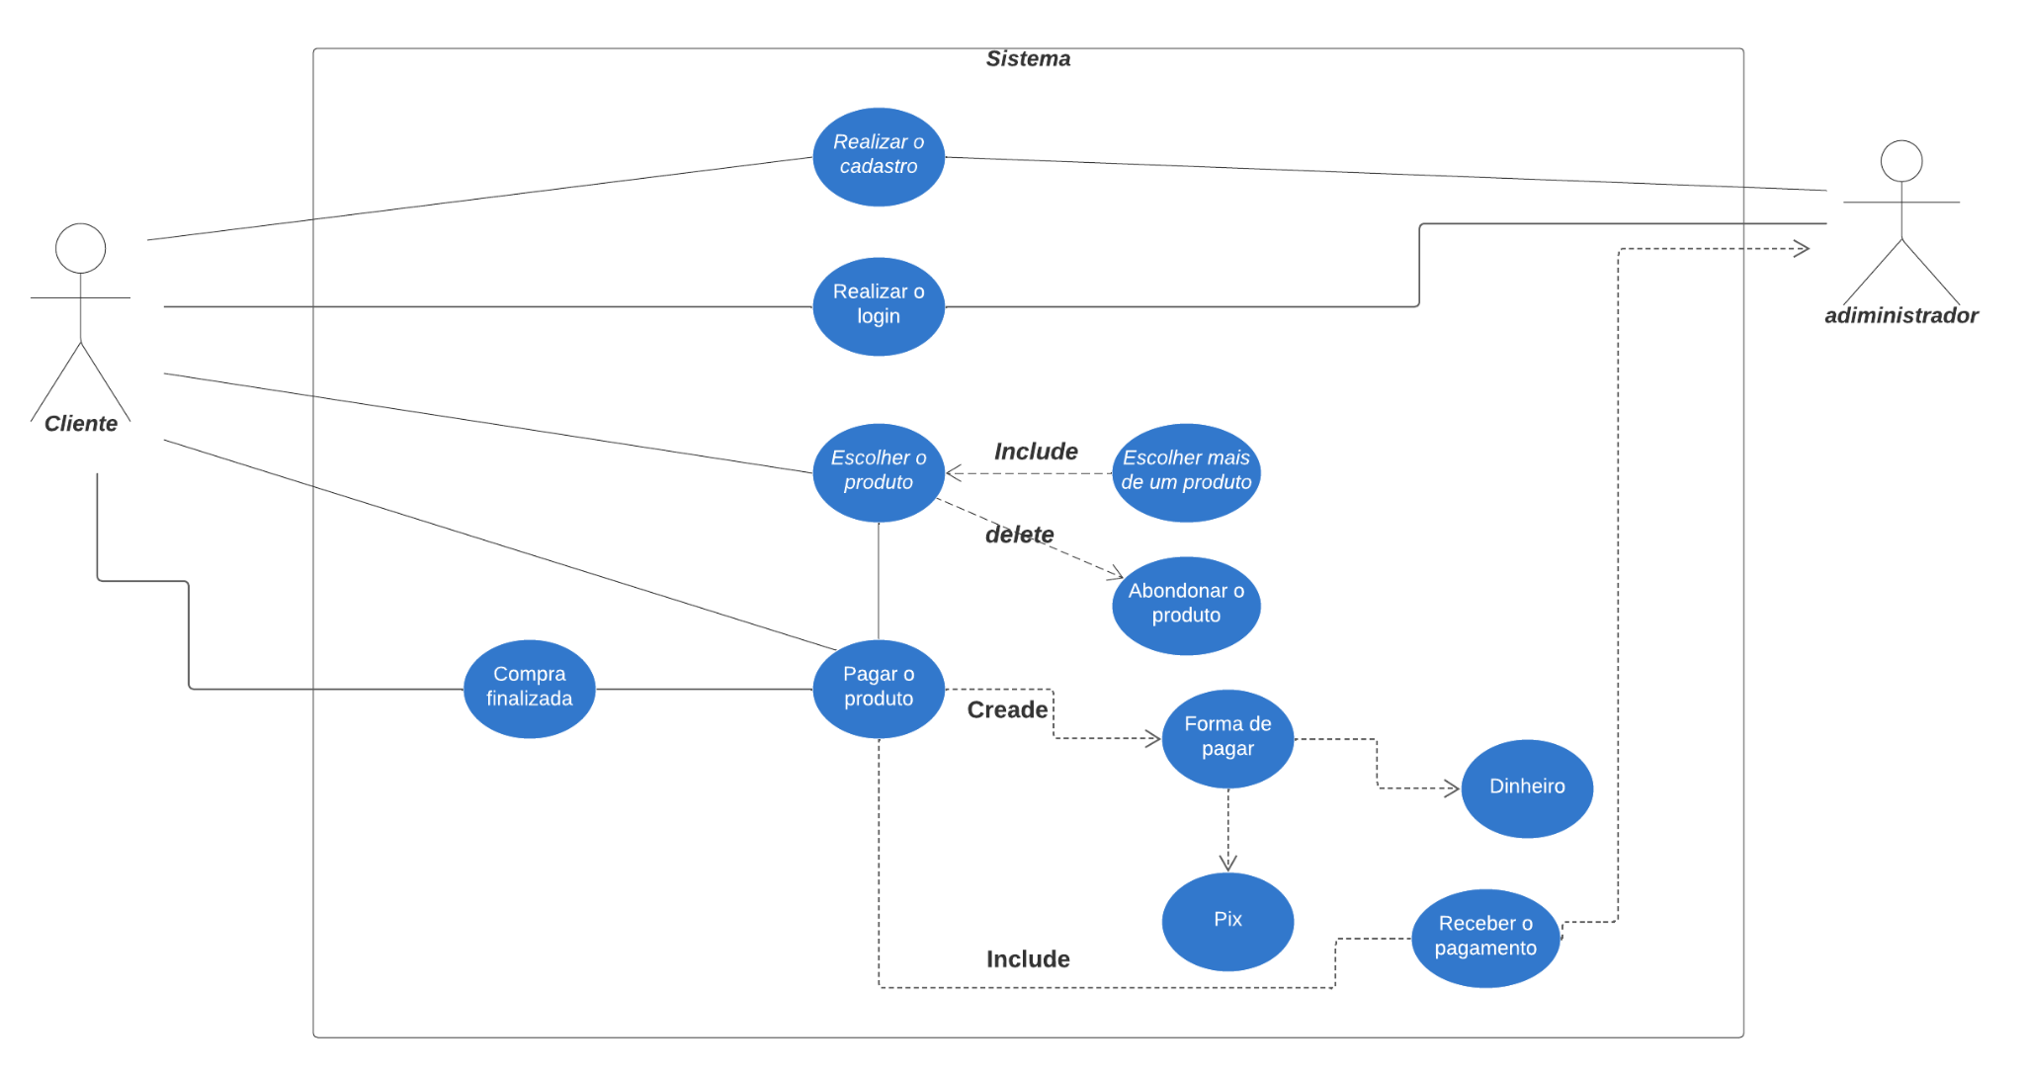

**Fonte: Renczenczen, Vitória, 2023**

DIAGRAMA 02

**Fonte: O autor, 2022**

### Cadastrar

### Logar

### Cadastro de funcionário/profissional

### Consultar profissionais

### Agendamento

## Diagrama de Classe

**Fonte: O autor, 2022**

## Diagrama de Sequência

**Fonte: O autor, 2022**

## Diagrama de Atividade

**Fonte: O autor, 2022**

# Telas

# Conclusão

# REFERÊNCIAS

1. Especialista em Educação Permanente: Saúde e educação pela FioCruz – Fundação Osvaldo Cruz. Especialista em tecnologias da Informação pela UNIVEL – União Educacional de Cascavel. Pedagoga formada pela UNIPAR – Universidade Paranaense. Professora do núcleo técnico do Estado do Paraná – Ensino médio técnico.

   2Especialização em Educação Profissional Tecnológica. Faculdade Origenes Lessa, FACOL, Brasil. Especialização em Tecnologias e Educação a Distância. Faculdade Origenes Lessa, FACOL, Brasil.Especialização em MBA em Data Warehouse e Business Inteligence.UNYLEYA EDITORA E CURSOS S/A, Unyleya, Brasil. Graduação em Programa Especial de Formação Pedagógica - Docência em Informática. Faculdade de Administração, Ciências, Educação e Letras, FACEL, Brasil. Graduação em Gestão da Tecnologia da Informação.Universidade Estácio de Sá, UNESA, Brasil.

   3Graduação em Sistemas Distribuidos para Internet JAVA.Universidade Federal do Paraná, UTFPR, Brasil. Graduação em Tecnologo em Processamento de Dados. União Educacional de Cascavel, UNIVEL, Brasil.